|  |  |
| --- | --- |
| Projeto Vitótia cosméticos | |
| Fronteira sistêmica | |
| PREPARADO POR | DATA |
| Ricardo Sandrini | 25/08/2016 |
| José Luiz |
| Eduardo Ferreira |
| Pedro Prado |

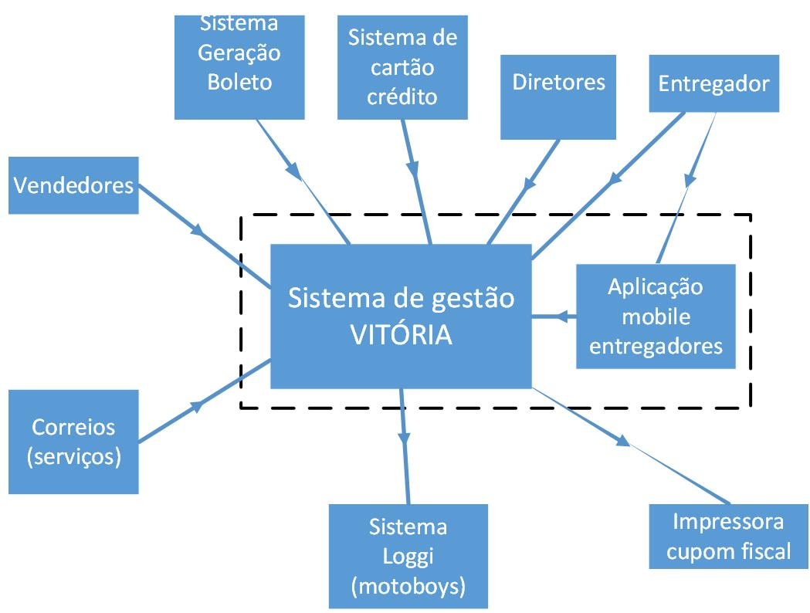

|  |  |
| --- | --- |
| APROVADO POR | DATA |
| [Nome e cargo do responsável pela aprovação] | [Data] |
| ***Nota:*** *Quaisquer alterações neste documento deverão ser submetidas ao processo de controle do projeto para aprovações antes de serem incorporadas a este documento.* | |
|